Шиелі ауданының кент және ауылдық округтер елді мекендерінің жерлерін аймақтарға бөлу жобасын (схемасын), бағалау аймақтарының шекаралары және жер учаскелері үшін төлемақының базалық ставкаларына түзету коэффициенттерiн бекіту туралы
Қызылорда облысы Шиелі аудандық мәслихатының 2024 жылғы 12 сәуірдегі № 15/7 шешімі. Қызылорда облысының Әділет департаментінде 2024 жылғы 19 сәуірде № 8511-11 болып тіркелді.
Қазақстан Республикасының Жер кодексінің 8-бабының 2-тармағына, 11-бабының 1-тармағына сәйкес Шиелі аудандық мәслихаты ШЕШІМ ҚАБЫЛДАДЫ:
1. Шиелі ауданының кент және ауылдық округтер елді мекендерінің жерлерін аймақтарға бөлу жобасы (схемасы) осы шешімнің 1-қосымшасына сәйкес бекітілсін.

2. Шиелі ауданының кент және ауылдық округтер елді мекендерінің бағалау аймақтарының шекаралары және жер учаскелері үшін төлемақының базалық ставкаларына түзету коэффициенттерi осы шешімнің 2-қосымшасына сәйкес бекітілсін.
3. "Жерлерді аймақтарға бөлу жобасын (схемасын), бағалау аймақтарының шекараларын және жер учаскелері үшін төлемақының базалық ставкаларына түзету коэфициенттерін бекіту туралы" Шиелі аудандық мәслихатының 2012 жылғы 15 қарашадағы № 9/9 шешімінің (Нормативтік құқықтық актілерді мемлекеттік тіркеу тізілімінде № 4373 болып тіркелген) күші жойылды деп танылсын.
4. Осы шешім оның алғашқы ресми жарияланған күнінен кейін күнтізбелік он күн өткен соң қолданысқа енгізіледі.
Шиелі аудандық мәслихат төрағасы | А. Жандарбеков

Шиелі аудандық мәслихатының
2024 жылғы 12 сәуірдегі № 15/7
шешіміне 1-қосымша
Шиелі ауданының кент және ауылдық округтер елді мекендерінің жерлерін аймақтарға бөлу жобасы (схемасы)

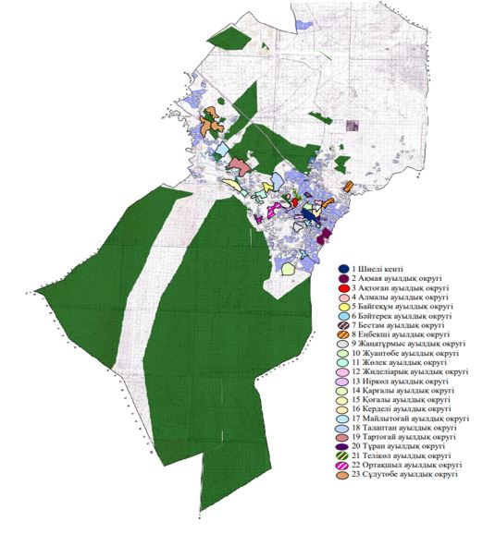

Шиелі аудандық мәслихатының
2024 жылғы 12 сәуірдегі № 15/7
шешіміне 2-қосымша
Шиелі ауданының кент және ауылдық округтер елді мекендерінің бағалау аймақтарының шекаралары және жер учаскелері үшін төлемақының базалық ставкаларына түзету коэффициенттерi
№ | Бағалау аймақтарының шекаралары | Аймақ нөмірі | Түзету коэффициенттерi
1 | Шиелі кенті (001-011) | I | 2,0
 |  | ІІ | 1,6
 |  | ІІІ | 1,2
 |  | IV | 0,8
2 | Ақмая ауылдық округі: Ақмая елді мекені (012) | І | 1,0
3 | Ақмая ауылдық округі: Қосарық елді мекені (012) | І | 1,0
4 | Ақтоған ауылдық округі: Досбол би елді мекені (032) | І | 1,0
5 | Алмалы ауылдық округі: Алмалы елді мекені (013) | І | 1,0
6 | Алмалы ауылдық округі: Тоғайлы елді мекені (014) | І | 1,0
7 | Алмалы ауылдық округі: 20-бекет елді мекені (013) | І | 1,0
8 | Байгеқұм ауылдық округі: Байгеқұм елді мекені (035) | І | 1,0
9 | Бәйтерек ауылдық округі: Бидайкөл елді мекені (017) | І | 1,4
 |  | ІІ | 1,0
10 | Бәйтерек ауылдық округі: Ақтам елді мекені (018) | І | 1,0
11 | Бәйтерек ауылдық округі: 22-бекет елді мекені (034) | І | 1,0
12 | Бестам ауылдық округі: Бестам елді мекені (024) | І | 1,0
13 | Еңбекші ауылдық округі: Еңбекші елді мекені (015) | І | 1,0
14 | Еңбекші ауылдық округі: Қосүйеңкі елді мекені (016) | І | 1,0
15 | Жаңатұрмыс ауылдық округі: Байсын елді мекені (026) | І | 1,0
16 | Жуантөбе ауылдық округі: Алғабас елді мекені (023) | І | 1,4
 |  | ІІ | 1,0
17 | Жөлек ауылдық округі: Жөлек елді мекені (019) | І | 1,0
18 | Жөлек ауылдық округі: Жуантөбе елді мекені (021) | І | 1,0
19 | Жиделіарық ауылдық округі: Жиделіарық елді мекені (029) | І | 1,0
20 | Иіркөл ауылдық округі: Ы.Жахаев елді мекені (025) | І | 1,0
21 | Иіркөл ауылдық округі: Жансейіт елді мекені (027) | І | 1,0
22 | Қарғалы ауылдық округі: Бұланбай бауы елді мекені (030) | І | 1,0
23 | Қоғалы ауылдық округі: Ботабай елді мекені (051) | І | 1,0
24 | Керделі ауылдық округі: Н.Бекежанов елді мекені (028) | І | 1,4
 |  | ІІ | 1,0
25 | Майлытоғай ауылдық округі: Майлытоғай елді мекені (048) | І | 1,0
26 | Талаптан ауылдық округі: Бала би елді мекені (031) | І | 1,0
27 | Тартоғай ауылдық округі: Тартоғай елді мекені (049) | І | 1,0
28 | Тартоғай ауылдық округі: 18-бекет елді мекені (049) | І | 1,0
29 | Тұран ауылдық округі: Ш.Қодаманов елді мекені (034) | І | 1,4
 |  | ІІ | 1,0
30 | Телікөл ауылдық округі: Ә.Тәжібаев елді мекені (033) | І | 1,0
31 | Ортақшыл ауылдық округі: Ортақшыл елді мекені (020) | І | 1,0
32 | Ортақшыл ауылдық округі: Қызылқайың елді мекені (022) | І | 1,0
33 | Сұлутөбе ауылдық округі: Сұлутөбе елді мекені (045) | І | 1,0
34 | Сұлутөбе ауылдық округі: 1-мамыр елді мекені (046) | І | 1,0
35 | Сұлутөбе ауылдық округі: Жаназар батыр елді мекені (047) | І | 1,0

© 2012. Қазақстан Республикасы Әділет министрлігінің «Қазақстан Республикасының Заңнама және құқықтық ақпарат институты» ШЖҚ РМК

